12345市长公开电话情况专报

268
四平市政务服务和数字化建设管理局 2025年12月8日
11月份12345市长公开电话办理情况
2025年11月份，12345市长公开电话办理《中国政府网网民留言》26件，全部办结；《人民网领导留言板》63件，其中市委书记留言板块44件，市长留言板块19件，全部办结；《吉事办》164件，全部办结；《省长信箱》28件，全部办结；《市长信箱》22件，全部办结；《吉林省政务服务热线转办平台》5056件，全部办结。2025年11月份共受理群众求助、投诉、举报、咨询和建议等问题53124件，办结53120件，办结率99.99%。其中属于社保问题9526件，占17.9%；医保问题7124件，占13.4%；住建问题6272件，占11.8%；水、电、气问题3589件，占6.8%；交通问题2882件，占5.4%；行政执法问题1842件，占3.5%；消费纠纷问题1300件，占2.4%；住房公积金问题941件，占1.8%；城市卫生、环境污染和三农等其它问题19648件，占37.0%。

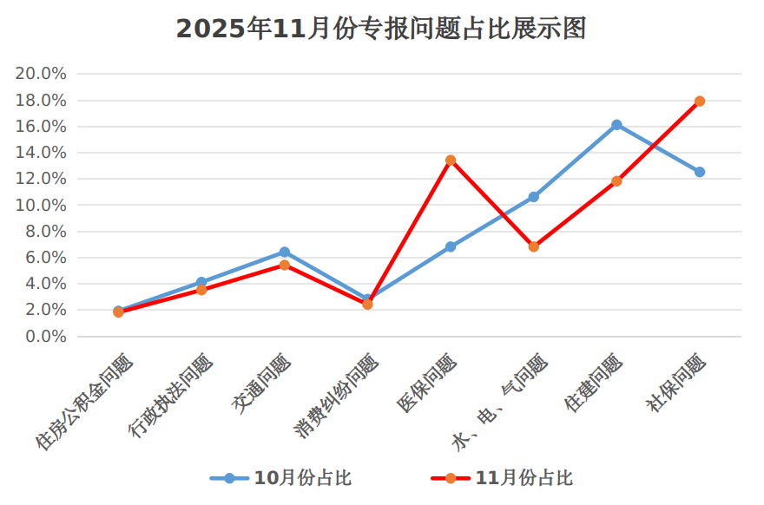
数据分析:时近年底，本月社保、医保咨询问题较多，与上个月相比呈明显上升趋势，其中咨询社保缴费、认证、工资未发放及育儿补贴、医保缴纳、报销、异地备案等问题占比较大；群众反映的供热诉求得到快速交办和及时解决，是本月住建问题和水电气问题与上个月相比呈明显下降趋势的主要原因；交通服务及商贩占道经营堵塞交通、下水井堵塞外溢等交通和行政执法问题有所减少；本月消费纠纷与住房公积金咨询问题略低于上个月。
一、11月份群众反映比较突出的问题
1.有的小区消防安全治理流于形式问题。飞线充电、楼道内堆放杂物、停放电动车等不安全问题，有的小区依然存在，有的物业和社区仅在楼道张贴告示，流于形式，没有常态化的检查和真抓实管，群众不反映就不主动治理，使得安全隐患长期存在。
2.有的地段占道经营得不到根本治理问题。铁东区八马路市场和大庙附近的商户经常占道经营，市场内有的商户建小棚子，生火取暖；大庙附近的商户在相应节气把烧纸等商品放在门外售卖，且附近经常进行烧纸祭祀。以上现象不仅占道造成交通拥堵，而且存在安全隐患和污染环境，也影响城市形象，需要得到根本治理。
3.人行步道未及时清理的废弃螺栓存在安全隐患问题。人行步道用于固定设施的锚固螺栓，用途完成设施移走后，固定的螺栓被起走、锯断，但还有部分遗留裸露路面，有的明显突出。出现行人被绊倒、车胎被垫破情况。这些工程残余部件未妥善清理，对行人和车辆通行带来一定安全隐患。
二、11月份群众的意见和建议
1.应在万达去往华亿骄紫方向的人行步道处建过街天桥。华亿骄紫营销中心与万达商场间路段，车流、人流密集。车辆礼让行人常致拥堵，急刹车还易引发追尾。附近有信号灯，再增设信号灯不科学且会增加等待时长。建议在此处修建过街天桥，实现人车分流，既保障行人安全，也提升了车辆通行效率，缓解交通压力。
2.应在公交车上安装保暖和防滑设备。冬季天气寒冷，有的公交车上还是裸硬座，座位冰凉，且车上地面光滑，行走时有滑倒风险，影响了乘车舒适度。建议为公交车安装坐垫，地面铺防滑地毯，提升服务品质。
3.应解决新能源出租车冬天换电难问题。随着新能源出租车数量增多，冬季换电难问题凸显。目前新能源出租车入网换电不允许充电，但到冬季，车辆续航减少，换电频繁，排队换电车辆较多，等待时间长。建议尽快启用新建换电站；允许出租车充电；增加站内电池储备，缩短等待时间。
三、11月份解决比较好的几个问题
1.双辽市政府解决广播电台信号不好问题。双辽市民反映，FM103.1号段双辽广播电台播放信号差，声音断续，要求解决。热线受理员快速记录，及时派单，双辽市融媒体中心接单后第一时间核实。经核实，FM103.1是中国之声转播频率，近期传输信号受天气影响出现异常，已采用备用传输链路，目前转播恢复正常。
2.伊通县政府解决交通拥堵问题。伊通县居民反映，原人寿保险公司交通岗，北向南方向路段早高峰严重拥堵，要求解决。伊通县交警大队接到交办后，结合交通实际情况，重新施划标线，将北向南的右转标线调整为直行加右转，红绿信号灯周期根据车流情况动态调整，疏导了交通拥堵。
3.梨树县政府解决私自设立牌匾问题。梨树县小宽镇孵化鹅苗厂负责人王先生反映，为了方便消费者顺利找到厂址，自行在059乡道的边上安装了一个牌匾，但安装后梨树县执法部门通知其拆除，质疑为何邻近牌匾未要求拆除，认为执法不一，要求给个说法。梨树县小宽中队接到工单后，立即向反映人进行了耐心解答。设立牌匾需到行政执法部门进行报备审批，审批后方可设立，不得随意私自设立牌匾。
4.铁东区政府解决消防水鹤漏水问题。市民反映，铁东区南一纬九马路上的水鹤爆裂跑水，要求解决。受理员按紧急事件迅速派至铁东区政府，要求1小时内到现场处置。8分钟后，铁东区消防救援大队赶赴现场。经查看，系使用后水鹤未关严所致，并非爆裂。随即将水鹤阀门彻底关闭，问题得到解决。
5.铁西区政府解决欠薪问题。刘先生反映，零壹鲜生超市突然停业，工资未结算，要求解决。铁西区劳动保障监察大队接到工单后，监察执法人员积极和原用人单位宣讲政策法规，要求其尽快结算工资。翌日，结清了拖欠的工资。
6.华生燃气集团公司解决燃气异味问题。三隆新天地小区居民反映，其家有燃气味道，认为可能是燃气泄漏，存在安全隐患，请求尽快处理。华生燃气集团公司接到交办后，立即到反映人家进行天然气安检，经现场检查是炉具燃烧不好，需要找炉具厂家进行调试，并非天然气泄漏。
7.市公安局解决企业没有消防设施问题。市民张先生反映，吉林睿宁木业有限公司没有消防设施，存在消防隐患，要求解决。铁西区公安分局接到交办后，立即责成平西派出所到该单位进行检查，查出存在的安全隐患问题，责令限定时间进行整改。
8.市交通局解决出租车不规范营运问题。针对市民多次反映的在高铁站、火车站、学校等重点区域关于出租车拒载、拼客等违法违规问题，市交通运输执法支队牵头，联合铁路公安、两区公安等部门开展出租车行业专项整治活动。通过定点值守、流动巡查及明察暗访举措，对重点区域进行全方位、无死角排查整治。整治期间，出动执法人员87人次，查处违规行为41起。有效遏制了重点区域出租车行业乱象，净化了运营环境。
9.市住建局解决路面积水问题。电业新村小区9812号楼业主李先生反映，修路后的彩砖地面较高，在小区门前的路口形成一个大坑，下雨天极易积水，要求解决。市住建局接到交办后，经部门研讨立即制定解决方案，在低洼处重新砌筑一个雨水边井，用管线连通小区内雨水管线，确保门口无积水。
10.吉视传媒解决通讯线脱落问题。比智高药业北门对面附近大树倾倒，导致通讯线垂落，有安全隐患，要求解决。吉视传媒接到交办后，运维部门维修人员立即到现场查看维修，将垂落通讯线进行了归纳整理，消除了安全隐患。

签发:曹松涛 审核：王成 编辑：孙雪楠
报：市委、市人大、市政府、市政协、市纪检委领导。
送：各县（市）、区政府，市政府有关部门。
（共印130份）

